

**TRƯỜNG ĐẠI HỌC CÔNG NGHIỆP HÀ NỘI**

**KHOA CÔNG NGHỆ THÔNG TIN**

-🙙🙛

**ĐỀ TÀI: Xây dựng hệ thống mạng tại Tầng 13 – nhà A1 cho công ty TNHH đầu tư và dịch vụ Lê Gia có địa chỉ mạng là 166.66.0.0**

Sinh viên thực hiện: **Đồng Quang Điệp -**

**Võ Anh Dũng -**

**Phạm Lê Minh Đức -**

**Nguyễn Quang Duy - 2022607645**

Lớp – Khóa **20241IT6121005 – K17**

Giáo viên hướng dẫn  **Phạm Văn Hiệp**

**Hà Nội – Năm 2024**

# LỜI MỞ ĐẦU

Ngày nay, thời đại của nền kinh tế thị trường, thời đại của Công nghệ thông tin bùng nổ trên toàn Thế giới, các tổ chức, công ty, trường học đòi hỏi ngày càng nhiều về trình độ cũng như cơ sở hạ tầng, trang thiết bị hiện đại. Từ trên hệ thống quản lý, vận hành sản xuất, hạch toán kinh tế, thực hành , ….. tất cả đều phải nhờ vào công cụ là máy tính và hệ thống mạng máy tính, để có thể giúp con người làm việc được nhanh và đồng thời giúp lưu trữ dữ liệu được lâu dài.

       Nói một cách đúng hơn là việc sử dụng máy tính và hệ thống máy tính là không thể thiếu cho bất kì một công ty, tổ chức nào đó.  Không những thế đời sống của chúng ta bây giờ thì việc sử dụng máy  tính và mạng máy tính cũng là một điều hết sức quan trọng chính vì vậy mà hệ thống mạng máy tính được nghiên cứu và ra đời. hệ thống mạng máy tính giúp cho chúng ta có thể thực hiện công việc hiệu quả rất nhiều lần, nó giúp con người có thể chia sẻ tài nguyên dữ liệu với nhau một cách dễ dàng, nó cũng giúp chúng ta lưu trữ một lượng lớn thông tin  mà rất hiếm khi bị mất mát hoặc hư hỏng nhiều khi lưu trữ bằng giấy, giúp tìm kiếm thông tin nhanh chóng… và rất rất nhiều ứng dụng khác chưa kể đến việc nó giúp con người trong hoạt động  giải trí, thư giãn…

       Vậy thì làm thế nào để thiết kế một mô hình mạng máy tính đảm bảo có khoa học, dễ vận hành cũng dễ thay sửa một khi có sự  cố xảy ra. Đó là một vấn đề  lớn đối với những người thiết kế mô hình mạng . trong bài này chúng em xin được tìm hiểu,  phân tích thiết kế một mô hình mạng cho một tầng của tòa nhà A1, với mục đích cho sinh viên công nghệ thông tin thực hành nhằm củng cố khả năng thiết kế mạng cho 1 công ty TNHH đầu tư và dịch vụ Lê Gia gồm  7 phòng ban :phòng nhân sự,phòng kế toán,phòng thiết kế và phát triển,phòng họp,phòng marketing,phòng an ninh,phòng giám đốc;cũng như bổ sung thêm về mạng nhằm ứng dụng trong môn mạng máy tính.

       Trong quá trình thực hiện sẽ không tránh khỏi sai sót, rất mong có sự thông cảm và  bổ sung của các thầy cô và các bạn. Chúng em xin chân thành cảm ơn!

MỤC LỤC

LỜI MỞ ĐẦU 3

Danh mục hình vẽ 7

Danh mục bảng biểu 7

CHƯƠNG 1. GIỚI THIỆU TỔNG QUAN 8

1.1. Tổng quan về mạng máy tính 8

1.1.1. Các khái niệm cơ bản về mạng máy tính 8

1.1.2. Phân loại mạng máy tính 8

1.1.3. Hệ điều hành mạng 8

1.1.4. Các mô hình ứng dụng mạng 8

1.1.5 Các dịch vụ mạng 8

1.2. Nhu cầu thiết kế, xây dựng hệ thống mạng 8

1.2.1. Nhu cầu thiết kế, xây dựng hệ thống mạng 8

1.2.2. Lợi ích đạt được 9

1.3. Yêu cầu thiết kế, xây dựng hệ thống 10

1.3.1. Yêu cầu thiết kế (Đề tài) 10

1.3.2. Yêu cầu hệ thống (Đề tài) 10

CHƯƠNG 2. THIẾT KẾ, XÂY DỰNG HỆ THỐNG MẠNG 11

2.1. Khảo sát hệ thống mạng, dự thảo mô hình mạng. 11

2.1.1. Khảo sát hệ thống 11

2.1.2. Dự thảo mô hình mạng 11

2.2. Thiết kế, xây dựng hệ thống mạng. 11

2.2.1. Thiết kế hạ tầng mạng (sơ đồ logic): sơ đồ địa điểm thiết kế hệ thống mạng … 11

2.2.2. Thiết kế mô hình vật lý: sơ đồ cụ thể lắp đặt hệ thống mạng, đi dây cáp mạng … 11

2.2.3. Kế hoạch triển khai thực hiện, chi phí lắp đặt. 11

2.3. Thiết lập bảng địa chỉ IP. 11

2.4. Tạo và quản lý tài khoản người dùng trong hệ thống 11

CHƯƠNG 3. CÀI ĐẶT, MÔ PHỎNG HOẠT ĐỘNG CỦA HỆ THỐNG MẠNG 13

- Tổng quan về phần mềm Packet Tracer 13

- Mô phỏng hoạt động của hệ thống trong mạng công ty … 13

- Xây dựng kịch bản demo hoạt động của hệ thống mạng trong công ty 13

KẾT LUẬN 13

TÀI LIỆU THAM KHẢO 13

# DANH MỤC HÌNH VẼ

# DANH MỤC BẢNG BIỂU

# CHƯƠNG 1. GIỚI THIỆU TỔNG QUAN

# 1.1. Tổng quan về mạng máy tính

## **1.1.1. Các khái niệm cơ bản về mạng máy tính**

– Mạng máy tính là một tập hợp các máy tính được nối với nhau bởi đường truyền theo một cấu trúc nào đó và thông qua đó các máy tính có thể trao đổi thông tin với nhau.

– Các yếu tố của mạng máy tính

+ Đường truyền vật lý: Dùng để truyền các tín hiệu điện tử giữa các máy tính. Các tín hiệu điện từ đó biểu thị các giá trị dữ liệu dưới dạng các xung nhị phân. Có 2 loại đường truyền: hữu tuyến (cáp mạng) và vô tuyến (dạng sóng).

+ Kiến trúc mạng: Hay còn được gọi là Topo mạng. Chúng thể hiện cách nối các máy tính trong mạng với nhau như thế nào.

+ Giao thức mạng: Tập các quy tắc, quy ước mà các thành phần tham gia truyền thông trên mạng phải tuân theo để đảm bảo mạng thông suốt.

## **1.1.2. Phân loại mạng máy tính**

– Phân loại theo phạm vi địa lí

+ Mạng cục bộ (LAN): Là hệ thống được thiết kế để liên kết các máy tính trong một khu vực nhỏ như 1 phòng, tòa nhà, khu nhà (bán kính khoảng vài chục km)

+ Mạng đô thị:

+ Mạng diện rộng:

+ Mạng toàn cầu:

– Phân loại theo topo mạng

+ Mạng điểm - điểm (point to point): Các đường truyền nối các cặp nút với nhau, mỗi nút có trách nhiệm lưu trữ tạm thời, sau đó truyền tiếp dữ liệu tới đích.

+ Mạng quảng bá (Broadcast): Tất cả các nút cùng nhau chung 1 đường truyền vật lý. Dữ liệu được tiếp nhận bởi các máy tính.

– Phân loại theo phương thức chuyển mạch

+ Chuyển mạch kênh (Circuit Switched Network): Khi có 2 thực thể cần trao đổi thông tin thì giữa chúng thiết lập 1 “kênh” cố định và được duy trì cho đến khi một trong 2 bên ngắt liên lạc.

+ Chuyển mạch thông báo (Message Switched Network):

+ Chuyển mạch gói (Packed Switched Network)

## 

## **1.1.3. Hệ điều hành mạng**

– Hệ điều hành máy trạm

+ MSWindows 95, 97, 98.

+ MSWindows Me.

+ MSWindows 2000.

+ MSWindows XP, MS Windows Vista.

+ MSWindows 7, 8, 10…

– Hệ điều hành máy máy chủ

+ MSWindows NTServer.

+ MSWindows Server 2000, 2003, 2008, 2012, 2016, 2019, …

+ Linux, Unix, Novell Netware, …

## **1.1.4. Các mô hình ứng dụng mạng**

+ Mô hình mạng ngang hàng (peer to peer)

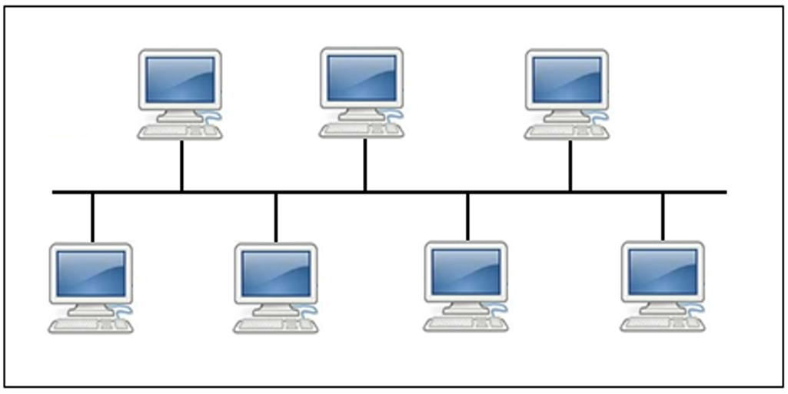

*Hình 1.1: Mô hình mạng ngang hàng (peer to peer)*

+ Mô hình mạng khách chủ (Client/ Server)

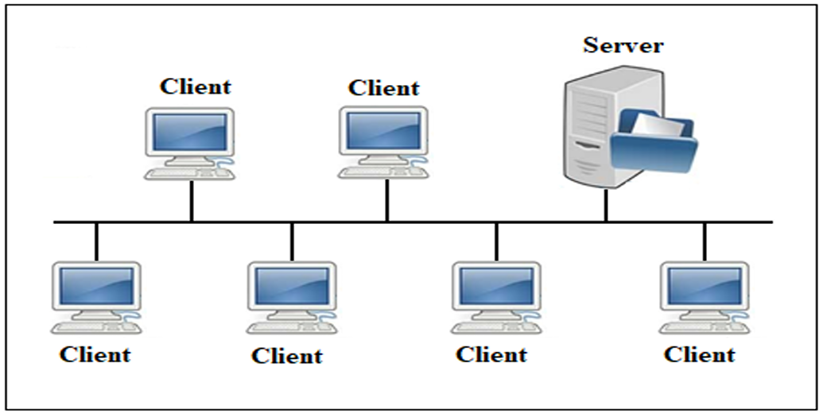

*Hình 1.2: Mô hình mạng khách chủ (Client/ Server)*

## **1.1.5 Các dịch vụ mạng**

+ Dịch vụ thư điện tử (e-mail).

+ Dịch vụ FTP (File Transfer Protocol).

+ Dịch vụ WWW(World Wide Web).

+ Dịch vụ Chatting.

+ Dịch vụ Net Metting.

+ Dịch vụ Internet Phone.

+ Dịch vụ Giải trí khác: Games, Television, …

# 1.2. Nhu cầu thiết kế, xây dựng hệ thống mạng

## **1.2.1. Nhu cầu thiết kế, xây dựng hệ thống mạng**

* Tăng cường kết nối và giao tiếp:
* Giao tiếp nhanh qua email, tin nhắn nội bộ, ứng dụng trực tuyến.
* Kết nối và đồng bộ thông tin giữa các chi nhánh.
* Tối ưu hóa quy trình và quản lý dữ liệu:
* Quản lý dữ liệu tập trung, dễ truy cập.
* Hỗ trợ tự động hóa quy trình qua phần mềm ERP, CRM.
* Nâng cao hiệu suất làm việc:
* Hỗ trợ làm việc từ xa qua VPN.
* Truy cập tài nguyên nhanh chóng.
* Bảo mật thông tin:
* Bảo vệ dữ liệu với tường lửa, mã hóa, xác thực người dùng.
* Sao lưu dữ liệu an toàn.
* Giảm chi phí, tăng hiệu quả:
* Tiết kiệm thời gian và giảm chi phí vận hành giấy tờ.
* Khả năng mở rộng và nâng cấp:
* Hệ thống dễ mở rộng, tích hợp công nghệ mới như điện toán đám mây, IoT.
* Cải thiện dịch vụ và chăm sóc khách hàng:
* Xử lý nhanh yêu cầu khách hàng, phát triển kênh bán hàng trực tuyến.

## **1.2.2. Lợi ích đạt được**

* Tăng cường hiệu quả hoạt động: Hệ thống mạng giúp truyền tải thông tin nhanh chóng giữa các bộ phận, quản lý dữ liệu tập trung, từ đó đẩy nhanh quá trình ra quyết định và xử lý công việc.
* Cải thiện quản lý và điều phối: Các phần mềm quản lý (ERP, CRM) được tích hợp vào hệ thống mạng, hỗ trợ giám sát hiệu quả công việc theo thời gian thực, tăng tính minh bạch và chính xác.
* Bảo mật và an ninh dữ liệu: Hệ thống mạng bảo vệ thông tin quan trọng qua tường lửa, mã hóa dữ liệu, phân quyền truy cập và giám sát an ninh, cùng việc sao lưu dữ liệu định kỳ để giảm thiểu rủi ro mất mát.
* Tối ưu hóa chi phí và nguồn lực: Giảm chi phí vận hành thông qua việc truyền tải dữ liệu qua mạng, tự động hóa quy trình nhằm tiết kiệm nhân lực và thời gian.
* Tăng cường khả năng hợp tác và làm việc nhóm: Hệ thống mạng hỗ trợ làm việc từ xa, chia sẻ tài liệu nhanh chóng, tạo sự linh hoạt trong công việc và tăng cường khả năng làm việc nhóm.
* Tăng cường khả năng mở rộng và nâng cấp: Hệ thống mạng dễ dàng nâng cấp khi công ty mở rộng quy mô và tích hợp công nghệ mới như điện toán đám mây, IoT để cải thiện quy trình.
* Cải thiện trải nghiệm khách hàng: Hệ thống mạng tối ưu hóa quy trình chăm sóc khách hàng và hỗ trợ thương mại điện tử, giúp quản lý đơn hàng hiệu quả hơn, từ đó nâng cao trải nghiệm khách hàng.
* Cải thiện khả năng cạnh tranh: Công ty có thể triển khai các chiến lược công nghệ hiện đại để tối ưu hóa quy trình sản xuất và dịch vụ, giúp phản hồi nhanh chóng yêu cầu của khách hàng và duy trì lợi thế cạnh tranh.

# 1.3. Yêu cầu thiết kế, xây dựng hệ thống

## **1.3.1. Yêu cầu thiết kế (Đề tài)**

## **1.3.2. Yêu cầu hệ thống (Đề tài)**

# CHƯƠNG 2. THIẾT KẾ, XÂY DỰNG HỆ THỐNG MẠNG

## **2.1. Khảo sát hệ thống mạng, dự thảo mô hình mạng.**

### 2.1.1. Khảo sát hệ thống

+ Khảo sát địa lý

* Khảo sát và đo đạt phòng máy cần lắp đặt, tìm hiểu phòng máy về các mặt: ánh sáng, đường điện sẵn có và đo đạc diện tích phòng máy … ở đây cụ thể trên tầng 13-A1.
* Gồm 7 phòng, có cửa sổ bên cung cấp ánh sang cho phòng và có thể hạn chế ánh sang bằng rèm cửa.
* Đã có sẵn các ổ cắm điện xung quanh phòng nhưng cần thiết lập riêng 1 hệ thống cho các phòng máy( hệ thống điện được đi chung với cáp ren bảo vệ cáp mạng).
* Các phòng có diện tích khác nhau nhưng cần chừa ra đi lại , khu vực này bao gồm máy chủ, máy chiếu, các thiết bị cần thiết khác. Ngoài ra yêu cầu cần sắp xếp sao cho có các hanh lang chạy dọc phòng để thuận tiện cho việc đi lại.
* ***Cấu trúc địa lý***
* Các phòng tầng 13-A1 gồm:

Các phòng ban có kích thước như sau:

* Phòng kế toán :rộng 6.5m, dài 12 m
* Phòng marketing :rộng 6.6 m, dài 12 m
* Phòng nhân sự :rộng 7m, dài 8.5m
* Phòng họp :rộng 7m, dài 8.5m
* Phòng thiết kế và phát triển :rộng 7 m, dài 11.5m.
* Phòng an ninh :rộng 3.5m ,dài 7m
* Phòng giám đốc :rộng 4.8m ,dài 6 m
* Phòng nhân sự, phòng an ninh,phòng giám đốc có 1 cửa ra vào.
* Các phòng còn lại có 2 cửa ra vào nhưng của sau thường xuyên đóng.
* Mỗi cửa rộng 1,25m.

+ Yêu cầu thiết bị (Đề tài)

### 2.1.2. Dự thảo mô hình mạng

* Lựa chọn mô hình mạng
* Sử dụng mạng LAN theo mạng hình sao và kết hợp mô hình cấu trúc mạng khách-chủ giữa các phòng và trong từng phòng của hệ thống.Trong mỗi phòng có đặt một thiết bị trung tâm, từ đó dùng dây dẫn đến từng máy.

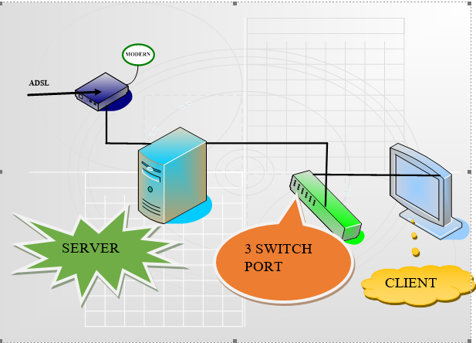

Hình 8.Mô hình dự thảo kết nối mạng.

* Lý do lựa chọn
* Vì có mô hình tương đối nhỏ và có lắp đặt internet nên trưởng phòng,giám đốc phải quản lý,giám sát nhân viên trong khi làm việc.
* Mô hình mạng này mang những ưu điểm của cấu trúc mạng Star và mô hình cấu trúc mạng khách chủ.
* Ưu điểm mạng khách chủ:
* Do dữ liệu được sao lưu tập trung nên dễ bảo mật ,sao lưu,và đồng bộ với nhau.
* Tài nguyên và dịch vụ tập trung được sư dụng nên dễ chia sẻ và quản lí,có thể phục vụ cho nhiều người dùng
* Ưu điểm cấu trúc mạng star:
* Không đụng độ hay ách tắc trên đường truyền, tận dụng được tối đa đường truyền vật lí.
* Lắp đặt đơn giản, dễ dàng cấu hình lại mạng
* Nếu có trục chặc trên một trạm thì cũng không gây ảnh hưởng đễn toàn mạng nên dễ kiểm soát, khắc phục sự cố.

## **2.2. Thiết kế, xây dựng hệ thống mạng.**

### 2.2.1. Thiết kế hạ tầng mạng (sơ đồ logic): sơ đồ địa điểm thiết kế hệ thống mạng …

2.2.1.1.Sơ đồ địa điểm thiết kế hệ thống mạng.

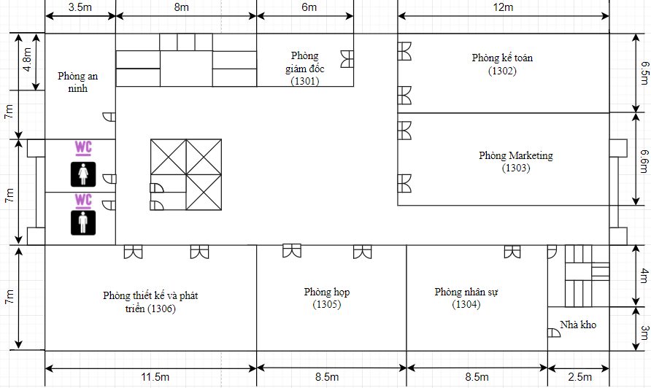

Hình 9.Sơ đồ tầng 13-A1

* Chú thích:

:Thang máy.

:Cầu thang bộ.

 :Cửa ra vào 2 cánh.

 :cửa ra vào 1 cánh

2.2.1.2.Sơ đồ địa điểm từng phòng.

* Chú thích:

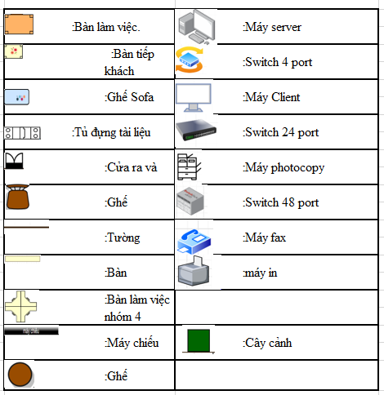

a)Phòng giám đốc(P1301)

Hình 10.Phòng giám đốc(1301)

b)Phòng kế toán

Hình 11.Phòng kế toán(P1302)

c)Phòng Marketing(P1303)

Hình 12.Phòng marketing(P1303)

d)Phòng nhân sự (P1304)

Hình 13.Phòng nhân sự(P1304)

e)Phòng họp (P1305)

Hình 14.Phòng họp(P1305)

f)Phòng an ninh

Hình 15.Phòng an ninh

g)Phòng thiết kế và phát triển (P1306)

Hình 16.Phòng thiết kế và phát triển(P1306)

### 2.2.2. Thiết kế mô hình vật lý: sơ đồ cụ thể lắp đặt hệ thống mạng, đi dây cáp mạng …

* Chú thích

2.2.2.1.Sơ đồ vật lí các phòng.

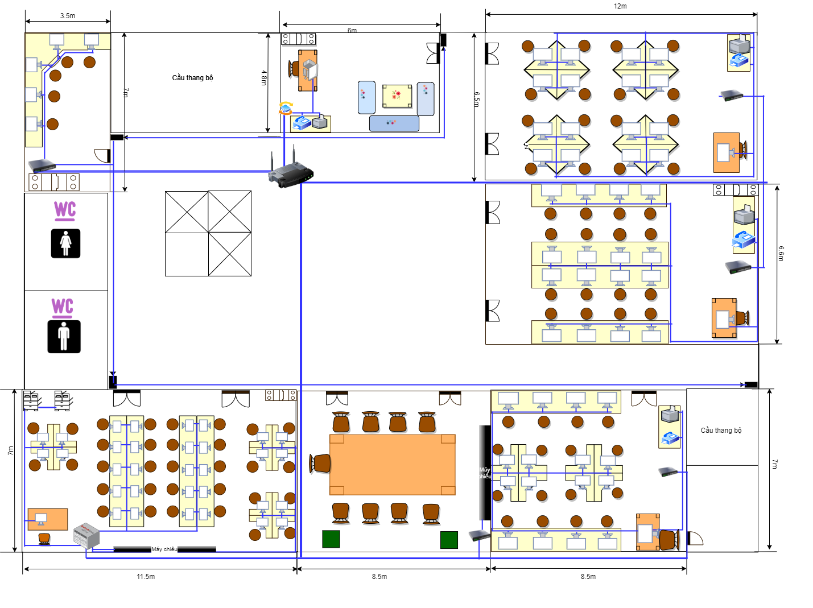

Hình17 .Sơ đồ vật lí chi tiết nối tất cả các phòng

### 2.2.3. Kế hoạch triển khai thực hiện, chi phí lắp đặt.

+ Lập bảng danh mục các thiết bị mạng, máy tính, bàn ghế … và giá thành các thiết bị

+ Lập bảng danh mục mua và cài đặt các hệ điều hành, phần mềm ứng dụng …và giá thành (nếu có).

+ Lập kế hoạch triển khai thực hiện: kế hoạch lắp đặt hệ thống mạng, kế hoạch cài đặt hệ điều hành mạng và các ứng dụng …

+ Lập bảng chi phí cho toàn bộ hệ thống: chi phí cho thiết bị, phần mềm, nhân công …

**2.2.3.1: Bảng danh mục thiết bị**

|  |  |  |
| --- | --- | --- |
| Tên sản phẩm | *Màn hình vi tính Dell P2419H* |  |
| Loại màn hình | LED |
| Kích thước | 23.8 inch |
| Tỉ lệ | 16:9 |
| Độ phân giải | FullHD 1920 x 1080 Pixel |
| Tần số quét | 60 Hz |
| Độ sáng | 250 cd/m2 |
| Độ tương phản | 1000: 1 (typical) |
| Thời gian đáp ứng | 8 ms |

|  |  |  |
| --- | --- | --- |
| Tên SP | *Máy chủ : Máy chủ Dell PowerEdge T140 E-2224/2*16Gb/2*4Tb* |  |
| Bộ VXL | Intel Xeon E-2224 Processor (4C/4T 8M Cache, 3.40 GHz) |
| Số lượng bộ VXL | tối đa 1 |
| Bộ nhớ RAM | 2*16GB DDR4 UDIMM, 2666 MT (Kingston) |
| Dung lượng ổ cứng | 2*4TB (Western ENTERPRISE ULTRASTAR/Gold) |
| RAID hỗ trợ Software RAID | Intel Rapid Storage Controller 12.0 (supports SATA 6Gb/s or SATA 3Gb/s) |
| Cạc mạng | On-Board LOM 1GBE |

|  |  |  |
| --- | --- | --- |
| Tên Sản phẩm | *Máy trạm: Dell Vostro 3888MT 42VT380007* |  |
| CPU | Intel Core(TM) i5-10400 processor(6-Core,12M Cache, 2.9GH to 4.3GHz) |
| RAM | 8GB (1x8GB) DDR4, 2666MHz (2 khe RAM) |
| Ổ cứng | 256GB M.2 PCIe NVMe 1TB( (nâng cấp HDD 3.5" SATA ) |
| VGA | Intel® UHD Graphics 630 |
| Ổ đĩa | DVD |
| Hệ điều hành | Windows 10 Home Single Language English |

|  |  |  |  |  |  |  |  |  |  |  |  |  |  |  |  |  |  |  |  |  |
| --- | --- | --- | --- | --- | --- | --- | --- | --- | --- | --- | --- | --- | --- | --- | --- | --- | --- | --- | --- | --- |
| |  |  |  | | --- | --- | --- | | Tên sản phẩm | *Bàn phím cơ Corsair K60 Pro Violas* |  | | Kích cỡ | TKL | | Số lượng nút phím | 68 | | Chất liệu vỏ | Nhựa | | Màu sắc vỏ | Xanh da trời | | Chất liệu keycap | PBT Dye-Subbed | | Loại switch | Cherry Sw Blue | | Dạng kết nối | USB Type C, có thể tháo rời | | Loại dây | USB | |  |

|  |  |  |
| --- | --- | --- |
| Tên sản phẩm | *Chuột không dây Logitech MX Anywhere 3* |  |
| Độ phân giải | 1000 DPI |
| Cổng sạc | Type-C |
| Dung lượng pin | 500 mAh |
| Thời lượng sử dụng | Lên đến 70 ngày cho 1 lần sạc đầy đủ |
| Kết nối | Bluetooth / Wireless (với Usb Unifying đi kèm) |

|  |  |  |
| --- | --- | --- |
| Tên sản phẩm | *Draytek Vigor 300b Wan 4-Port Gigabit & Lan 2-Port Gigabit* |  |
| Số cổng kết nối | 2 x RJ45(Gigabit Ethernet)  4 x RJ45 (Gigabit Ethernet) |
| Tốc độ truyền dữ liệu | 10/100/1000 Mbps |
| Chuẩn giao tiếp | IEEE 802.1p |
| Giao thức Routing/firewall | TFTP,HTTP,PPPoE,PPPTP,NAT |
| Management | Web - based |
| Nguồn | 100-240VAC/50-60Hz |
| Kích thước (cm) | 27.3 x 16.6 x 4.4 |

|  |  |  |
| --- | --- | --- |
| Tên sản phẩm | *Switch 24 Port Gigabit Tp-Link Tl-Sg1024d* |  |
| Số cổng kết nối | 24 x RJ45 |
| Tốc độ truyền dữ liệu | 10/100/1000 Mbps/1 Gbps |
| Chuẩn giao tiếp | IEEE 802.3,IEEE 802.3x, IEEE 802.3ab |
| MAC Address Table | 8K |
| Management | LAN |
| Nguồn | 100-240VAC/50-60Hz |
| Số cổng kết nối (2) | 24 x RJ45(Gigabit Ethernet) |
| Kích thước (cm) | 294 x 180 x 44 |

|  |  |  |
| --- | --- | --- |
| Tên sản phẩm | *Switch D-Link Dgs-1510-52x/E (48 Port 10/100/1000 Mbps, 4 10g Sfp+)* |  |
| Số cổng kết nối | 48 x RJ45 |
| Tốc độ truyền dữ liệu | 10/100/1000 Mbps |
| Chuẩn giao tiếp | IEEE 802.3 ,IEEE 802.3u , IEEE 802.3x ,IEEE 802.3ab , IEEE 802.3ae |
| MAC Address Table | 16k |
| Management | Web - based ,Telnet , SNMP , RMON , CLI , SNMP v2 , SNMP v3 |
| Nguồn | 100-240VAC/50-60Hz |
| Số cổng kết nối (2) | 4 x 10G SFP+ |
| Kích thước (cm) | 44 x 25 x 4.4 |
| Trọng Lượng (g) | 2400 |

|  |  |  |
| --- | --- | --- |
| Tên sản phẩm | *Router D-Link DIR-605L* |  |
| Đường truyền | 10/100 Mbps , Wireless |
| Cổng kết nối (Interfaces) | 4 x RJ-45 ( LAN ) , 1 x RJ-45 ( WAN ) |
| Chuẩn giao tiếp | IEEE 802.11a/b/g/n |
| Management Protocol | HTTP , Telnet |
| Tính năng | DHCP , VLAN , IPv6 , Firewall , IPv4 , CSMA/CD |
| Nguồn điện | 220V |
| Phụ kiện kèm theo | Nguồn, Adapter |
| Kích thước (mm) | 112 x 152 x 28 |
| Trọng lượng (kg) | 0.24 |

|  |  |
| --- | --- |
| ***Máy Fax: Sharp FO-77***  +Tốc độ modem 9.6Kbps, chuyển fax khoản 15 giây/A4  + Bộ nhớ 40 số quay nhanh  + Chức năng khóa bàn phím  + Kết nối với line điện thoại ngoài |  |

|  |  |  |
| --- | --- | --- |
| Tên sản phẩm | *Máy In Hp Laserjet Pro Cp1025* |  |
| Tốc độ in đen | Up to 17 ppm |
| Tốc độ in mầu | Up to 4 ppm |
| Độ phân giải đen | Up to 600 x 600 dpi |
| Bộ nhớ in | 64 MB DRAM, 4 MB Flash |
| Kích thước | 15.7 x 15.8 x 9.9 in |
| Trọng lượng | 26.7 lb |
| Khả năng in kép | Hướng dẫn sử dụng (driver hỗ trợ được cung cấp) |
| khay giấy chuẩn vào | Lên đến 150 tờ |
| Dùng mực | HP 126A LaserJet Toner Cartridge ( CE310A /  CE311A  / CE312A   /CE313A |

|  |  |  |
| --- | --- | --- |
| Tên sản phẩm | *Camera Vantech VT-3012A* |  |
| Độ phân giải | 480 TV lines |
| Kích thước (mm) | 118.8 x 85.7 mm |

|  |  |  |
| --- | --- | --- |
| Tên sản phẩm | *Máy Chiếu Panasonic Pt-Vx605n* |  |
| Cổng kết nối | Wireless • Audio |
| Độ sáng(Brightness) | 101 x 64 x 32 mm |
| Độ phân giải màn hình | 1024 x 768 (XGA) |
| Độ phân giải | XGA |
| Kích thước (mm) | 389 x 125 x 332 mm |
| Trọng lượng | 4.9kg |

|  |  |  |
| --- | --- | --- |
| Tên sản phẩm | *Máy photocopy Ricoh Aficio MP 2554SP* |  |
| Khổ giấy | A3 - A6 |
| Khay giấy vào | 2 khay x 550 tờ |
| Phóng to | 50% – 400% |
| Màn hình | 9 inch. |
| Dung lượng bộ nhớ | 2 GB + 320 GB HDD |
| Cổng kết nối | USB 2.0, RJ45 |
| Kích thước | 587 x 680 x 913 mm |
| Trọng lượng | 60 Kg |

|  |  |
| --- | --- |
| *Ghế xoay văn phòng*  + Dễ dàng tùy chỉnh cao thấp từ độ cao 35cm đến 53cm  + Lưng lưới thoáng mát, đệm ngồi siêu êm ái |  |
| *Bàn họp chân sắt 3m2 BHCS32*  + Kích thước: Dài 3200 – Rộng 1200- Cao 750(mm)  + Chất liệu: Gỗ công nghiệp MFC, chân sắt sơn tĩnh điện.  + Kiểu dáng: Mặt bàn thẳng chữ nhật. |  |
| *Bàn làm việc: Bàn module 4 người HPC08*  + Bàn cụm làm việc khung sắt kết hợp gỗ.  + Khung ống hộp vuông kích thước 50×50 mm.  + Gồm 1 bàn và 4 ghế ngồi |  |
| *Bộ bàn làm việc Giám Đốc ROY02*  + Chất liệu gỗ Công nghiệp MFC, phủ sơn  + Gồm 1 bàn, 1 tủ phụ, 1 ghế xoay cao cấp |  |
| *Bộ bàn làm việc 2 người*  + Làm từ chất liệu MFC phủ Melamine + Sắt sơn tĩnh điện  + Tiết kiệm được không gian làm việc và tạo nên một văn phòng làm việc hiện đại, chuyên nghiệp.  + Gồm 1 bàn và 2 ghế |  |
| *Sofa Nhật SFND02*  +Chất liệu: Da PVC công nghiệp  +Các bộ phận được bọc mút và gỗ thịt đã qua tẩm sấy đảm bảo không bị mối mọt.  + Gồm 1 ghế dài, 2 ghế nhỡ và 1 bài dài |  |
| *Dây cáp mạng CAT5e* |  |
| *Đầu nối card mạng RJ - 45* |  |
| *Nẹp mạng* |  |
| *Tủ tài liệu (tủ đồ): Classic CL120-01*  + Chất liệu MDF cao cấp phủ Melamine  + Phù hợp cho văn phòng công ty |  |
| *Bàn để đồ: máy quét, máy in, máy fax* | Không có mô tả. |

**2.2.3.2.Lập bảng danh mục mua và cài đặt hệ điều hành,phần mềm.**

1. Lựa chọn hệ điều hành

Máy chủ(Server) và các máy trạm của trưởng phòng sẽ cài hệ điều hành Windows Server 2008, dùng đề cung cấp các dịch vụ cho toàn bộ hệ thống mạng, có khả năng phân quyền, bảo mật và chia sẻ tài nguyên và quản lí các máy khác trong hệ thống mạng. Các máy trạm sử dụng hệ điều hành Windows 10.

1. Lựa chọn các phần mềm cài đặt cho các máy tính.

* Phần riêng:
  + Máy chủ(Phòng giám đốc):

+ Phần mềm giám sát nâng cao: HyPeric HQ

+ Phầm mềm diệt Virus BKAV bản PRO 2021 (Giá**: 900.000 VNĐ**)

* + Máy trạm:

+ Phầm mềm diệt Virus BKAV bản 2021 (Giá**: 300.000 VNĐ**)

* Phần Chung

+ Chương trình Microsoft Office 2016.

**+ Phần mềm nhóm hợp tác (Collaboration Software):** Work Hub

**+ Phần mềm giao tiếp nội bộ(Communication Software):** Skype,Zalo

+ Các công cụ tìm kiếm: Google, Chrome

**+** Phần mềm quản lí mã nguồn phân tán: Git, Github

+ Chương trình Microsoft Office 2016.

**+ Phần mềm quản lý dự án (Project Management Software):** ProWorkflow

+ Các phần mềm quản lí bán hàng, kho, doanh thu,…(Phòng kế toán)

+Phần mềm kiểm tra hệ thống bảo mật và an ninh mạng RogueScanner, SoftPerfect Network Scanner ( phòng an ninh)

**2.2.3.3.Lập kế hoạch triển khai thực hiện.**

* Tiến hành tính dây mạng, nẹp mạng cho công ty

+ Phòng Giám đốc: 6m dây cáp mạng, 6m nẹp mạng.

+ Phòng kế toán:142 m dây cáp mạng, 25m nẹp mạng.

+ Phòng marketing: 103m dây cáp mạng, 25m nẹp mạng.

+ Phòng nhân sự: 129m dây cáp mạng, 27,5m nẹp mạng.

+ Phòng họp: 3m dây cáp mạng, 3m nẹp mạng.

+ Phòng Thiết kê-phát triển: 238m dây cáp mạng, 33m nẹp mạng.

+ Phòng an ninh: 16.25m dây cáp mạng, 5.5m nẹp mạng.

+ Dây đi ngoài phòng ( nối các switch với Router ):227 dây cáp mạng, 137m nẹp mạng.

* Tổng: 864.25m dây cáp mạng, 262m nẹp mạng. ( Số lượng dây đã được trừ hao lúc tính toán )
* Dự kiến mua 870m dây mạng, và 265m nẹp mạng và 264 cái đầu nối RJ-45

|  |  |  |  |
| --- | --- | --- | --- |
| **Bảng tiền nhân công** | | | |
| Công việc | Số lượng | Thời gian | Tiền lương |
| Đi dây mạng | 4 công nhân | 3 ngày | 3,600,000 |
| lắp đặt máy tính | 5 công nhân | 3 ngày | 7,500,000 |
| cài đặt các hệ điều hành, phần mềm ứng dụng | 5 kỹ thuật viên | 2 ngày | 5,000,000 |
| Tổng tiền nhân công lắp đặt | | | 16,100,000 |

2.3.4.Lập bảng chi phí toàn hệ thống

|  |  |
| --- | --- |
| **BẢNG TỔNG CHI PHÍ TOÀN HỆ THỐNG** | |
| **Các khoản chi** | Tiền(VND) |
| **Tiền thiết bị** | 2,579,869,000 |
| **Tiền nhân công** | 16,100,000 |
| **Tiền Phần mềm** | 27,600,000 |
| **Tổng** | 2,623,569,000 |

## **2.3. Thiết lập bảng địa chỉ IP.**

+ Chia địa chỉ mạng con

+ Thiết lập bảng địa chỉ IP cho các máy tính tại các phòng ban gồm: Stt, tên máy tính, tên phòng, tên subnet, tên địa chỉ

## **2.4. Tạo và quản lý tài khoản người dùng trong hệ thống**

+ Giới thiệu hệ điều hành quản trị cho hệ thống mạng

+ Xây dựng bảng tài khoản người dùng trong hệ thống mạng

+ Tạo tài khoản người dùng cho từng máy tính, các phòng làm việc

# CHƯƠNG 3. CÀI ĐẶT, MÔ PHỎNG HOẠT ĐỘNG CỦA HỆ THỐNG MẠNG

## - Tổng quan về phần mềm Packet Tracer ( Điệp)

## - Mô phỏng hoạt động của hệ thống trong mạng công ty …( Dũng)

## - Xây dựng kịch bản demo hoạt động của hệ thống mạng trong công ty (Đức)

# KẾT LUẬN

# TÀI LIỆU THAM KHẢO